RIO DE JANEIRO, _____DE SETEMBRO DE 2021.

ALUNO (A):____________________________________________________
TURMA: MATERNAL 2
________________________________________________________________________
DESENHO LIVRE

RIO DE JANEIRO, ____ DE SETEMBRO DE 2021.

ALUNO (A):___________________________________________________
TURMA: MATERNAL 2

NÚMERO 8
OLÁ, EU SOU O NÚMERO 8. COLE BOLINHAS NO DOMINÓ E PINTE O NUMERAL 8.
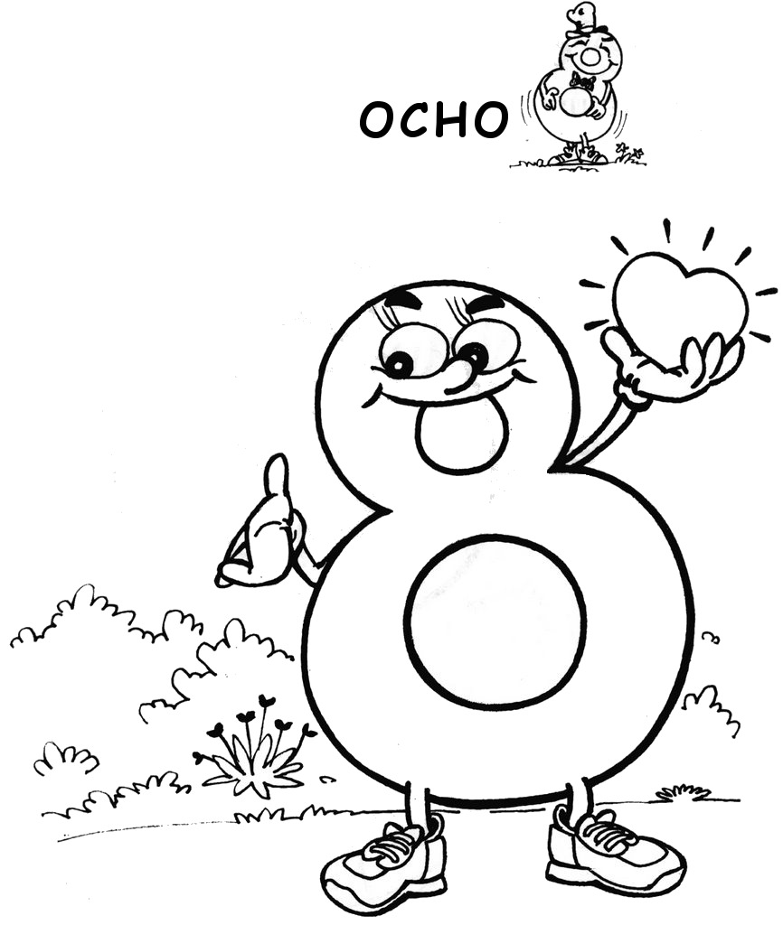

RIO DE JANEIRO, _____ DE SETEMBRO DE 2021.

ALUNO (A): __________________________________________________________
TURMA: MATERNAL 2
----------------------------------------------------------------------------------------------------------------
REVISÃO DAS VOGAIS
MEU ANJO LIGUE AS VOGAIS AOS DESENHOS CORRESPONDENTES.

RIO DE JANEIRO, DE 2021.

ALUNO (A): __________________________________________________________
TURMA: MATERNAL 2
----------------------------------------------------------------------------------------------------------------

